|  |  |
| --- | --- |
| **Nguyên tắc chung** | |
| 1. | Nội dung trong quy trình có hiệu lực từ ngày ban hành, mọi quy định trước đây trái với nội dung này hết hiệu lực thi hành; |
| 2. | Các trưởng bộ phận có trách nhiệm chuyển tiếp quy trình tới nhân viên trong bộ phận mình căn cứ vào tính chất công việc. |
| 3. | Những người có liên quan phải đọc, hiểu và thực hiện theo đúng nội dung của quy trình này; |
| 4. | Những cán bộ/ nhân viên được nhận tài liệu có trách nhiệm bảo mật thông tin với bên ngoài. |

**NƠI NHẬN:**

|  |  |  |  |
| --- | --- | --- | --- |
| TT | Nơi nhận | TT | Nơi nhận |
| 1 | Ban Giám đốc | 4 | Kế toán |
| 2 | Kiểm soát nội bộ | 5 | Công nghệ thông tin |
| 3 | Bộ phận kinh doanh gồm Các cấp quản lý kinh doanh, … | 6 | Hành chính nhân sự |
|  |  | 7 | Marketing |

**CHỊU TRÁCH NHIỆM:**

|  |  |  |  |
| --- | --- | --- | --- |
|  | Soạn thảo | Xem xét | Phê duyệt |
| Chữ ký |  |  |  |
| Họ và tên | Phạm Thị Mai |  |  |
| Chức vụ | Trưởng Phòng CNTT |  |  |

**TÌNH TRẠNG SỬA ĐỔI/ BỔ SUNG:**

|  |  |  |  |  |
| --- | --- | --- | --- | --- |
| STT | Ngày | Vị trí | Nội dung thay đổi | Ghi chú |
| 1 | 10/1/2020 | Tất cả | Lập mới |  |
|  | | | | |

# GIỚI THIỆU

## Mục đích

Mô tả quy trình thực hiện quản lý và đánh giá hiệu quả công việc của các phòng/bộ phận (còn gọi là KPIs) dành cho cấp quản lý.

Bộ phận tự đánh giá kết quả công việc của mình.

## Phạm vi áp dụng

* Quy trình này được áp dụng với tất cả cấp quản lý của của Công ty TNHH thương mại The Garden.

## Tài liệu tham chiếu

* Quyết định số XXX ngày YYY tên ZZZ;

## Định nghĩa/ Quy ước

|  |  |
| --- | --- |
| Ký hiệu | Ý nghĩa |
|  | Thể hiện bước xử lý công việc |
|  | Thể hiện rẽ nhánh. Đặc biệt sử dụng cho các trường hợp lãnh đạo xem xét phê duyệt |
|  | Đánh dấu bắt đầu quy trình |
|  | Đánh dấu kết thúc quy trình |
|  | Quy trình liên quan |
|  | Tài liệu đính kèm |
|  | Các lưu ý |

## Danh mục các chữ viết tắt:

|  |  |  |  |
| --- | --- | --- | --- |
| BTC | Công ty TNHH Tập đoàn Bitexco | CNTT | Bộ phận công nghệ thông tin |
| TGĐ | Tổng giám đốc | MKT | Bộ phận Marketing |
| KPIs | Quản lý và đánh giá công việc | KT | Bộ phận kế toán |
| HR | Bộ phận hành chính nhân sự | KH | Khách hàng |

# QUY TRÌNH

## Lưu đồ

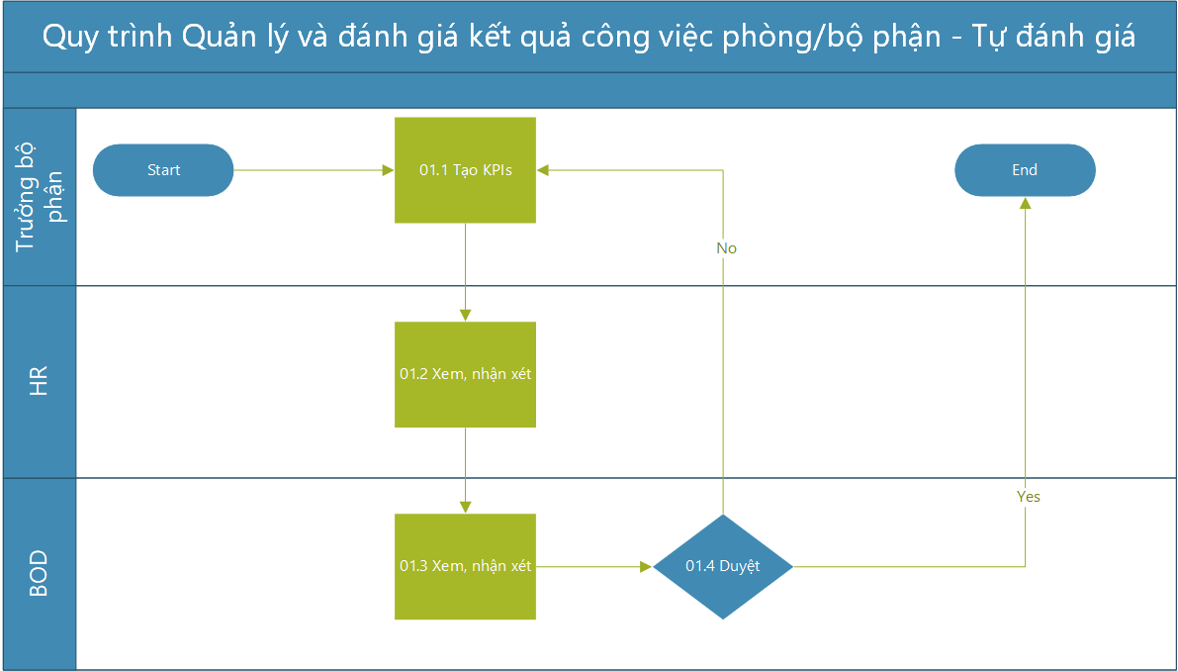

## Giải thích lưu đồ

| Bước | Mô tả chi tiết | Chứng từ |
| --- | --- | --- |
| 01.01 | Tạo KPIs  - Vào đúng thời hạn, trưởng bộ phận (hoặc người giữ chức vụ tương đương) thực hiện tạo KPIs theo mẫu có sẵn (excel) hoặc sử dụng phần mềm chấm KPIs để lập danh sách KPIs cho bộ phận của mình. | UPF_TEMPLE.xlsx |
| 01.02 | Xem, nhận xét  - Bản KPIs sau khi đã được tạo chuyển đến HR.  - HR thực hiện xem, đánh giá thêm với mỗi bản KPIs của bộ phận. |  |
| 01.03 | Xem, nhận xét  - Bản KPIs sau khi có nhận xét của HR sẽ chuyển đến BOD.  - BOD thực hiện xem, đánh giá thêm với mỗi bản KPIs của bộ phận. |  |
| 01.04 | Xét duyệt  - Sau khi đánh giá và chấm điểm. BOD thực hiện xét duyệt với KPIs của phòng ban, khi đó:   * Nếu đồng ý, thực hiện “Duyệt”, chuyển đến kết thúc. * Nếu không đồng ý, thực hiện “Không duyệt”, chuyển trở lại bước 01.01 Tạo KPIs |  |

## Biểu mẫu và chứng từ kèm theo

|  |  |  |  |  |
| --- | --- | --- | --- | --- |
| TT | Tên biểu mẫu | Hình thức CT | Số lượng bản | Mã số |
| 01 | Mẫu QUẢN LÝ VÀ ĐÁNH GIÁ KẾT QUẢ CÔNG VIỆC PHÒNG/BỘ PHẬN | Bản mềm | 01 | UPF_TEMPLE.xlsx |
| 02 |  |  |  |  |
| 03 |  |  |  |  |
| 04 |  |  |  |  |
| 05 |  |  |  |  |